Цифровое телевидение в Чеченской Республике
2 Июля 2014

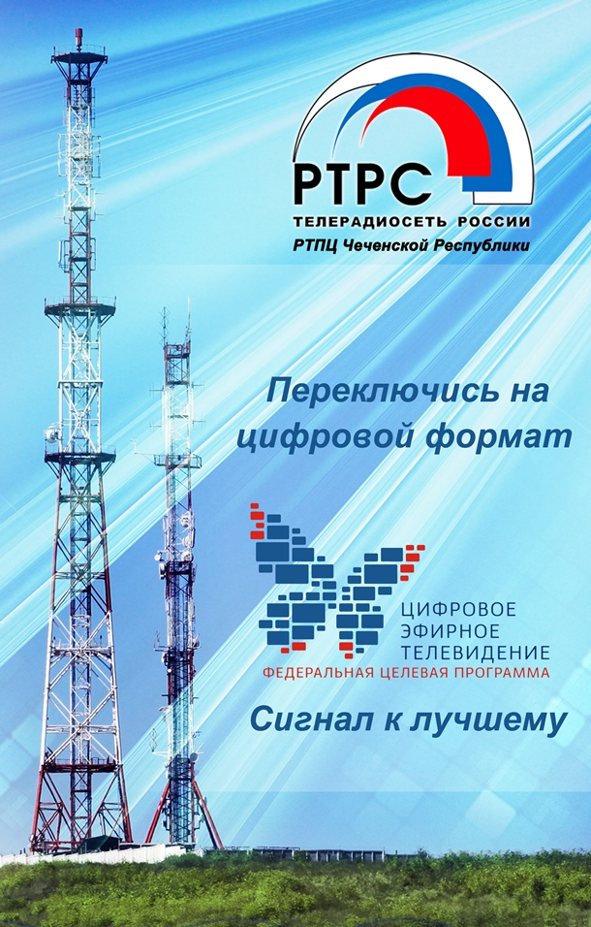
К сведению населения Чеченской Республики!
Филиал РТРС «РТПЦ ЧР» доводит до сведения населения Чеченской Республики о том, что с 1 января 2019 года прекращается распространение программ общероссийских обязательных общедоступных телеканалов в аналоговом формате в населенных пунктах с численностью населения менее 100 тысяч человек. Вещание продолжится только в цифровом формате.
Для подключения эфирного цифрового телевидения необходимо использовать обычную телевизионную антенну дециметрового диапазона. Для приема цифрового эфирного телевидения у абонента должен быть цифровой телевизор с тюнером DVB-T2, либо специальная цифровая приставка к телевизору. Данное оборудование можно приобрести в магазинах бытовой техники.
По всем вопросам, связанным с подключением к цифровому телевидению в Чеченской Республике, необходимо обращаться в Центр консультационной поддержки: г. Грозный, пер. Радио, дом 6,телефон: +7 (8712) 22-43-06 доб. 5911, e-mail: ckp_chechnia@rtrn.ru.
- Новые возможности вашего телевизора
- Действующая сеть цифрового эфирного телевизионного вещания в стандарте DVB-T2
- Будьте бдительны
- Чеченская Республика: хроника перехода на цифровое вещание
- "Спрашивали? – отвечаем!"
- Инструкция к применению
- Контакты
Федеральная целевая программа "Развитие телерадиовещания в Российской Федерации на 2009-2018 годы", предусматривает, что 98,1%россиян должны получить до конца 2018 года бесплатный доступ к 20-ти телеканалам в современном цифровом качестве стандарта DVB-T2 и формата MPEG4 c поддержкой режима MultiPLP.
Чеченская Республика активным образом принимает участие в реализации ФЦП. Согласно системного проекта, разработанного в рамках ФЦП, на территории республики должно быть построено 54 объекта цифрового вещания, в том числе 37 объектов в горных районах. В настоящее время филиал РТРС «РТПЦ Чеченской Республики» осуществляет цифровое вещание первогомультиплекса (пакет РТРС-1) на 53 объектах и второго мультиплекса (пакет РТРС-2) на 2 объектах. Охват населения республики цифровым вещанием 10-ти ТВ программ составляет ~ 99,46%, 20-ти ТВ программ ~ 57%.

Новые возможности Вашего телевизора
В настоящее время жители Чеченской Республики, подключив и настроив свои телевизоры на прием цифрового телевидения, могут принимать в зависимости от места проживания от одного до двух цифровых пакетов в составе следующих телевизионных каналов:
цифровой пакет РТРС-1: "Первый канал"; "Россия-1"; "Россия-2"; "НТВ"; "Петербург - Пятый канал"; "Россия-К";"Россия-24"; "Карусель"; "Общественное телевидение"; "ТВ Центр - Москва";
цифровой пакет РТРС-2: "REN-TV"; “Спас”; "Первый разлекательный СТС"; "Домашний"; "ТВ-3"; "Пятница";"Национальная телевизионная компания Звезда"; "МИР"; "ТНТ"; "Муз".
Основным преимуществом цифровых пакетов РТРС является идеально «чистая картинка», на экране телевизора, отсутствие каких-либо помех, мешающих восприятию видеоряда, а также возможность прослушивания звукового сопровождения в объемном стереофоническом формате.
В перспективе абонентам цифрового эфирного телевидения планируется предоставить возможность доступа к таким новым видам услуг как HBB, Videoondemand, Электронный гид, Электронное правительство, Адресная система оповещения, и т.д.
Будьте бдительны!
Уважаемые телезрители! Просим Вас обратить особое внимание на решение Правительственной комиссии по развитию телерадиовещания, согласно которому цифровое вещание в Российской Федерации может осуществляться только в стандарте DVB-T2.
Это означает, что оборудование для приема сигнала стандарта DVB-T, активно позиционирующееся в розничных сетях, в качестве «приемников цифрового телевидения», - не сможет принимать цифровой сигнал стандарта DVB-T2. Убедительно просим Вас быть бдительными и приобретать телевизоры и цифровые приставки, поддерживающие стандарт DVB-T2.
Примеры оборудования, гарантированно принимающего сигнал в стандарте DVB-T2:
Что нужно для перехода?
Спрашивали? – Отвечаем!
В чем преимущество цифрового эфирного телевидения, транслируемого РТРС, перед другими коммерческими предложениями?
Преимущество цифрового эфирного телевидения РТРС – принципиальное отсутствие абонентской платы за основные обязательные общедоступные каналы первого и второго мультиплексов, а также перспективная возможность получения отдельного пакета телеканалов высокой четкости и, в случае ожидаемого принятия правительственных решений, получения новых, необычных для традиционного телевидения, информационных услуг: HBB, Videoondemand, системы оповещения в случаях чрезвычайной ситуации, доступ к «электронному правительству» и многое другое.
Нужно ли покупать новый телевизор, чтобы смотреть эфирные цифровые телеканалы?
Цифровые эфирные телепрограммы можно смотреть на обычном телевизоре, если подключить к нему цифровую эфирную телевизионную приставку (декодер).
На что стоит обратить внимание при покупке нового телевизора?
Для приёма государственного цифрового эфирного телевидения телевизор должен поддерживать стандарт DVB-T2 и формат видео MPEG4.
У меня 2 телевизора. Мне нужно покупать две приставки?
Одну цифровую приставку можно подключать к нескольким телевизорам. Но при этом на всех телевизорах будет транслироваться один канал. Если есть необходимость просмотра двух и более каналов одновременно, то необходимо приобрести приставку к каждому телевизору.
Если у меня уже сейчас имеется приставка со спутниковой антенной, смогу ли я на нее принимать также эфирное вещание после окончательного перехода на цифровой формат?
Нет, не сможете. Спутниковое телевещание осуществляется в стандарте DVB-S, а эфирное – в DVB-T2. Для приема цифрового эфирного телевидения в любом случае требуется специальная приставка.
Объясните основные термины цифрового телевидения?
ДМВ – дециметровый диапазон в частотных границах 470-860 МГц, используемый для целей цифрового эфирного телевидения.
Мультиплекс – в условиях цифрового эфирного телевидения телеканалы вещают не каждый сам по себе, единично (как это происходит сейчас, в условиях аналогового телевидения), а увязаны в единый пакет, так называемый мультиплексированный пакет, кратко – мультиплекс. Каждый такой мультиплекс включает в себя около 10 телеканалов.
Цифровая приставка (декодер, ресивер, сет-топ-бокс - STB (от англ. Set-Top-Box) – устройство для приема и декодирования сигналов наземного эфирного телевизионного вещания в стандарте DVB-T2 и последующего вывода видео- и аудиосигнала на аналоговый телевизор.
Цифровое телевидение – передача видео- и аудиосигнала от передатчика к телевизору с использованием цифровой модуляции и стандарта сжатия данных MPEG.
DVB-T (англ. Digital Video Broadcasting – Terrestrial) – европейский стандарт эфирного цифрового вещания.
DVB-T2 (англ. Digital Video Broadcasting - Terrestrial) – новый европейский стандарт эфирного цифрового вещания.
MPEG-4 (англ. Moving Picture Experts Group) – семейство стандартов видео и аудио компрессии (сжатия), используемый в России для целей цифрового эфирного телевещания.
По всем вопросам, связанным с подключением к цифровому телевидению в Чеченской Республике, необходимо обращаться в Центр консультационной поддержки: г. Грозный, пер. Радио, дом 6, телефон +7 (8712) 22-43-06 доб. 5911, e -mail: ckp_chechnia@rtrn.ru
Инструкция к применению
Как настроить, как обращаться, как эксплуатировать цифровое эфирное телевизионное оборудование можно узнать, перейдя по ссылке: http://ртрс.рф/need/
Чеченская Республика: хроника перехода на цифровое вещание
В мае 2008 года филиал РТРС «РТПЦ Чеченской Республики» организовал тестовую зону цифрового эфирного наземного вещания c РТПС г. Грозный (гора Ястребиная) в формате DVB-T мощностью 0,5 кВт на 47 ТВК. Транслируемый пакет включал в себя 8 программ в стандарте MPEG-2.
B 2009 году в связи с принятием Правительством РФ концепции ФЦП "Развитие телерадиовещания в Российской Федерации на 2009-2015 годы" был осуществлен перевод стандарта вещания из MPEG-2 в MPEG-4 и число каналов вещания было доведено до 10.
В ноябре 2010 года филиал приступил к строительству в г. Грозный Центра формирования и доставки мультиплексов (ЦФМ).
В августе 2011 года ЦФМ был введен в опытную эксплуатацию вместе с передающим спутниковым телепортом. На начальной стадии формирование цифрового пакета из 10 ТВ каналов РТПЦ Чеченской Республики производил самостоятельно. К концу августа 2011 года на территории республики было запущенно в тестовую эксплуатацию 20 объектов цифровой сети вещания в формате DVB-T. Охват населения составил ~ 65%.
В сентябре 2012 года в соответствии с изменениями, внесенными в ФЦП "Развитие телерадиовещания в Российской Федерации на 2009-2015 годы", была проведена модернизация 17 объектов и обеспечен их переход на новый формат вещания DVB-T2.
В декабре 2012 года на РТПС г. Грозный (гора Ястребиная) был смонтирован и введен в тестовую эксплуатацию новый передатчик мощностью 1 кВт, 32 ТВК в формате DVB-T2 с вещанием федерального цифрового пакета РТРС-1.
В декабре 2012 года на РТПС г. Грозный (гора Ястребиная) было запущено в тестовом режиме вещание 2-го мультиплекса (пакет программ РТРС-2) на 47 ТВК мощностью 500 Вт.
В феврале 2013 года в г. Грозный по ул. Шейха Али Митаева, дом 3, был открыт Центр Консультационной Поддержки (ЦКП) населения по вопросам перехода на цифровое эфирное телевидение в новом формате DVB-T2. Посетив ЦКП, жители республики могут наглядно ознакомиться с оборудованием, позволяющим перейти на прием каналов цифрового телевидения, а также получить ответы на интересующие их вопросы.
В ноябре 2013 года завершено строительство 3-х объектов цифрового вещания в с. Аллерой, с. Зибер-Юрт и ст. Шелковская. В этих населенных пунктах начато техническое вещание цифрового пакета РТРС-1.
В марте 2014 года начато техническое вещание цифрового пакета РТРС-2 в г. Гудермес, с. Тазбичи, с. Терское, с. Дарбанхи, п. Ойсхара, с. Беной (Ножай-Юртовский район), с. Гиляны, с. Ножай-Юрт, с. Саясан, с. Замай-Юрт, с. Бурунское, с. Зандак, с. Харачой, с. Беной (Веденский район), с. Гуни, с. Тевзана, с. Дышне-Ведено, с. Ца-Ведено, с. Зоны, с. Улус-Керт, с. Борзой, с. Гухой и с . Хал-Килой. Также в марте начато техническое вещание цифрового пакета РТРС-1 в населенных пунктах: Агишты, Джагларги, Сельментаузен и Чишки.
В мае 2014 года начато техническое вещание цифрового пакета РТРС-2 в ст. Каргалинская.
В июне 2014 года осуществлена сдача госкомиссии прёмно-передающего оборудования второго частотного мультиплекса первой очереди на 27 объектах. В соответствии с решением правительственной комиссии по развитию телерадиовещания от 25 февраля 2014 года о сохранении аналогового вещания при параллельном вещании в цифровом формате до конца 2018 года, а также в соответствии с протоколом совещания у заместителя Министра связи и массовых коммуникаций Российской Федерации Волина от 14.05.2014 года №127пр, с целью снижения затрат на эксплуатацию сети вещания второго мультиплекса, был подписан приказ Генеральным директором РТРС Романченко о переводе на консервацию технологического оборудования сети эфирного цифрового наземного вещания 2-го мультиплекса до 31.12.2018 года, кроме объектов обеспечивающих трансляцию пакета на города с населением свыше 50000. Этому условию соответствует РТС г. Грозный (гора Ястребиная), на котором установлен передатчик мощностью 1 кВт, и РВС 30-й участок с передатчиком мощностью 100 Вт. С двух объектов охват пакетом программ РТРС-2 составит около 57 %.
Организуется внедрение системы мониторинга контроля и управления сетью телерадиовещания (NMS) с использованием VSAT через центральный сервер, расположенный на ЦФМ. Где оперативные дежурные должны контролировать и управлять работой станций, а при возникновении внештатных ситуаций принимать решения по их решению.
Созданная производственная лаборатория обеспечивает работоспособность системы NMS, также на них возложена задача по совместной работе с группами АПГ по обслуживанию необслуживаемых РТС, измерению зон охвата передатчиками, проведению электроизмерений, давать рекомендации по улучшению и оптимизации электроснабжения объектов.

